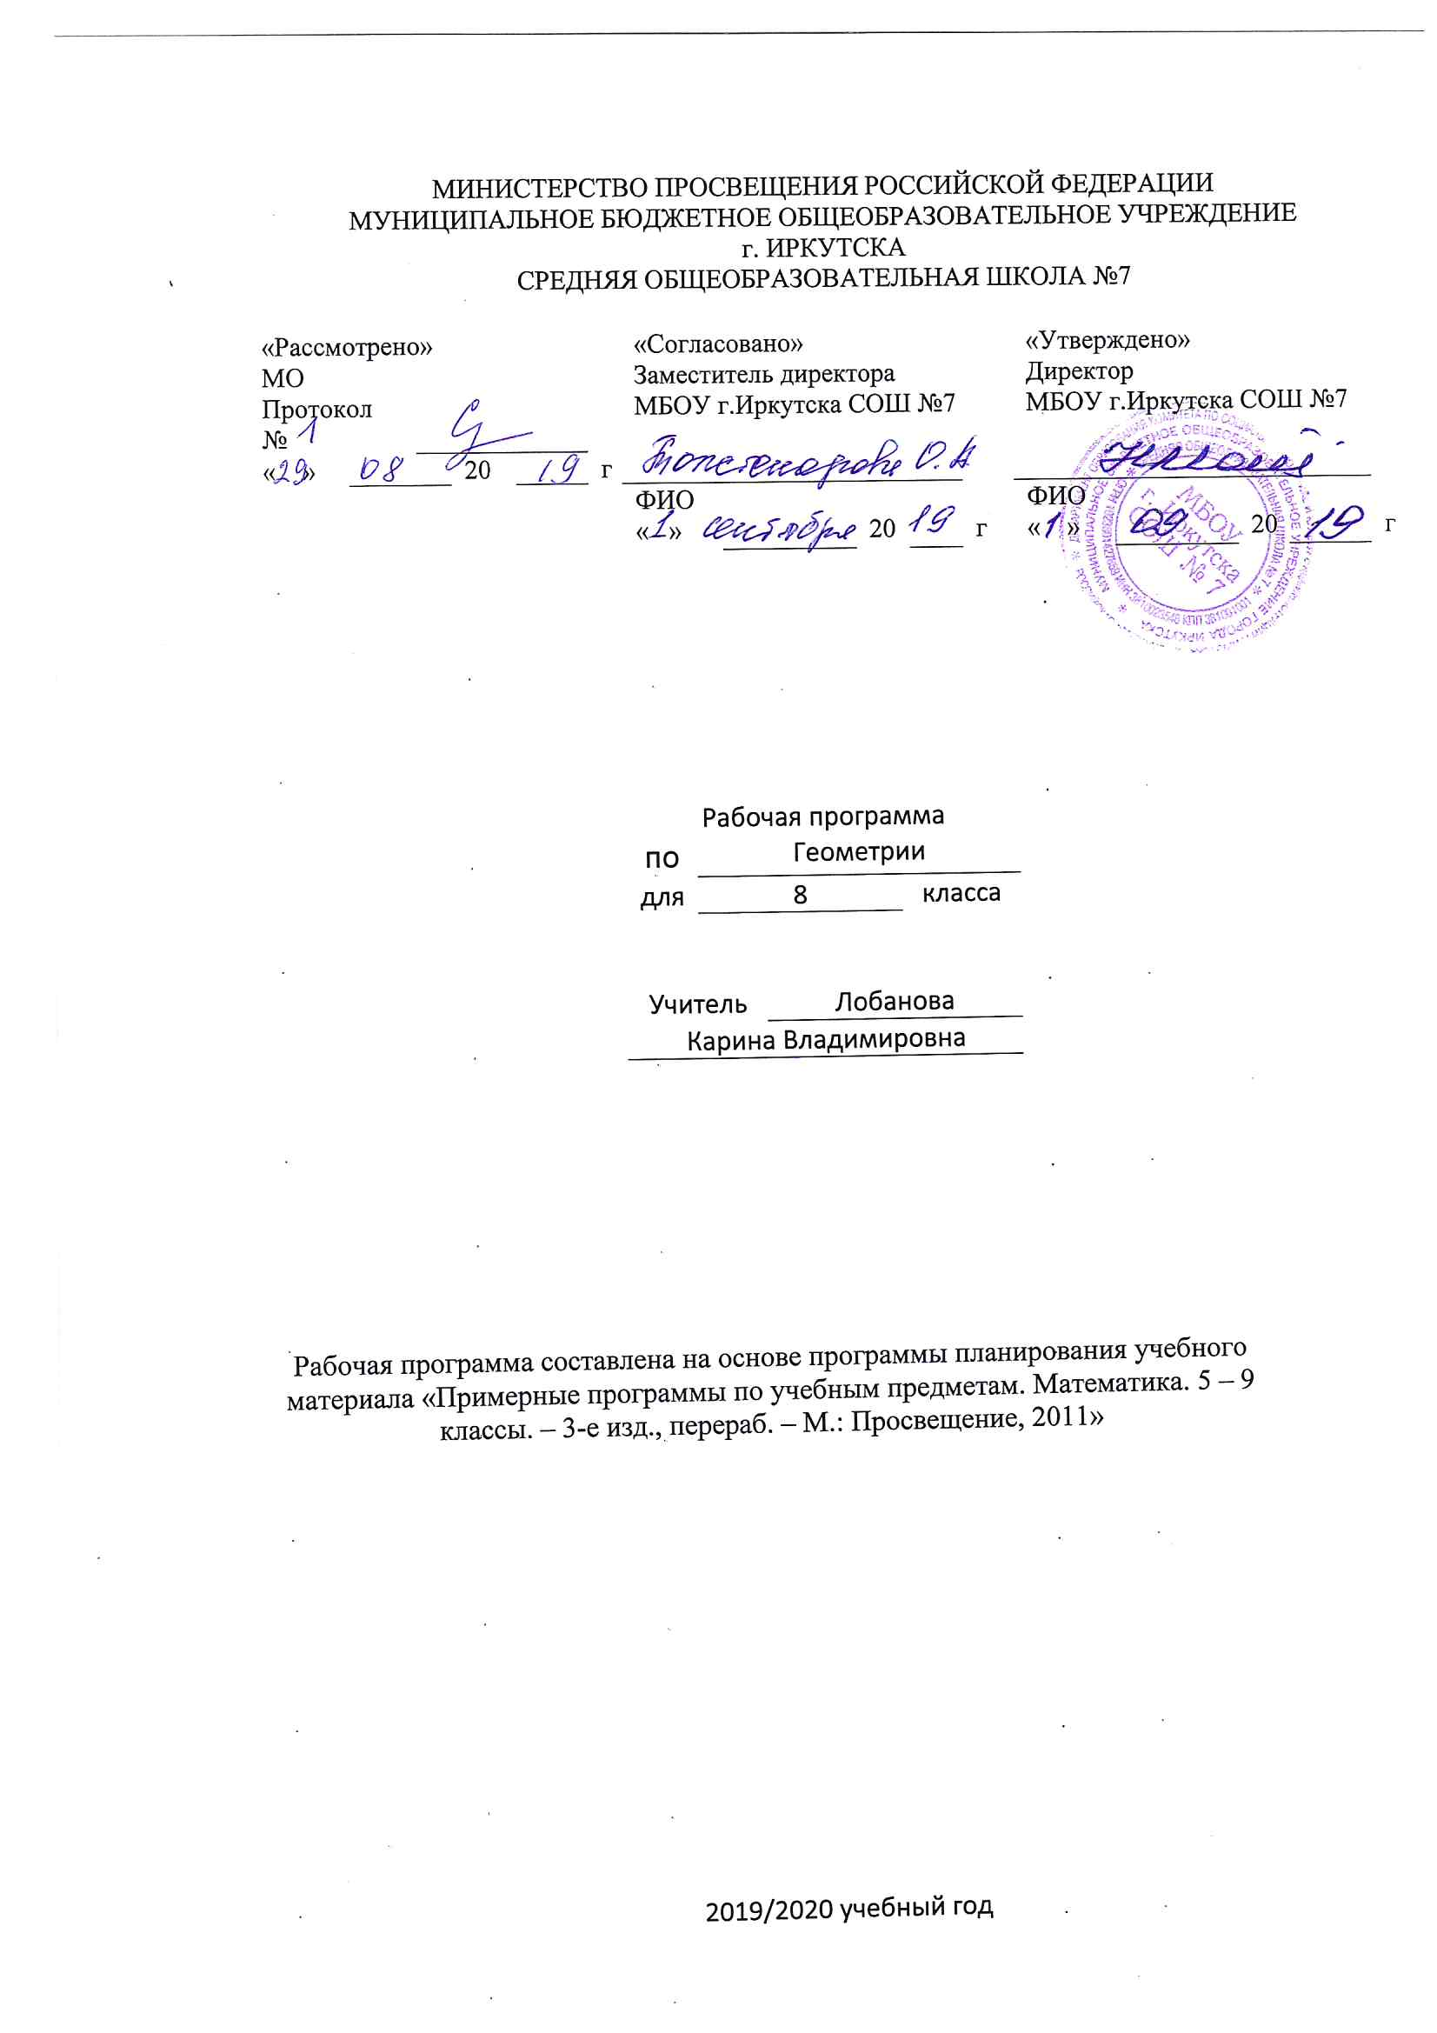I. Планируемые результаты освоения учебного
предмета «Геометрия»
Программа обеспечивает достижения следующих результатов освоения образовательной программы основного общего образования:
личностные:
• формирование ответственного отношения к учению, готовности и способности обучающихся к саморазвитию и самообразованию на основе мотивации к обучению и познанию, выбору дальнейшего образования на базе ориентировки в мире профессий и профессиональных предпочтений, осознанному построению индивидуальной образовательной траектории с учетом устойчивых познавательных интересов;
• формирование целостного мировоззрения, соответствующего современному уровню развития науки и общественной практики;
• формирование коммуникативной компетентности и общении и сотрудничестве со сверстниками, старшими и младшими в образовательной, общественно полезной, учебно-исследовательской, творческой и других видах деятельности;
• умение ясно, точно, грамотно излагать свои мысли в устной и письменной речи, понимать смысл поставленной задачи, выстраивать аргументацию, приводить примеры и контрпримеры;
• критичность мышления, умение распознавать логически некорректные высказывания, отличать гипотезу от факта;
• креативность мышления, инициативу, находчивость, активность при решении геометрических задач;
• умение контролировать процесс и результат учебной математической деятельности;
• способность к эмоциональному восприятию математических объектов, задач, решений, рассуждений;
метапредметные:
регулятивные универсальные учебные действия:
• умение самостоятельно планировать альтернативные пути достижения целей, осознанно выбирать наиболее эффективные способы решения учебных и познавательных задач;
• умение осуществлять контроль по результату и способу действия на уровне произвольного внимания и вносить необходимые коррективы;
• умение адекватно оценивать правильность или ошибочность выполнения учебной задачи, ее объективную трудность и собственные возможности ее решения;
• понимание сущности алгоритмических предписаний и умение действовать в соответствии с предложенным алгоритмом;
• умение самостоятельно ставить цели, выбирать и создавать алгоритмы для решения учебных математических проблем;
• умение планировать и осуществлять деятельность, направленную на решение задач исследовательского характера;
познавательные универсальные учебные действия:
• осознанное владение логическими действиями определения понятий, обобщения, установления аналогий, классификации на основе самостоятельного выбора оснований и критериев, установления родовидовых связей;
• умение устанавливать причинно-следственные связи, строить логическое рассуждение, умозаключение (индуктивное, дедуктивное и по аналогии) и выводы;
• умение создавать, применять и преобразовывать знаково-символические средства, модели и схемы для решения учебных и познавательных задач;
• формирование и развитие учебной и общепользовательской компетентности в области использования информационно-коммуникационных технологий (ИКТ-компетентности);
• формирование первоначальных представлений об идеях и о методах математики как универсальном языке науки и техники, средстве моделирования явлений и процессов;
• умение видеть математическую задачу в контексте проблемной ситуации в других дисциплинах, в окружающей жизни;
• умение находить в различных источниках информацию, необходимую для решения математических проблем, и представлять ее в понятной форме; принимать решение в условиях неполной и избыточной, точной и вероятностной информации;
• умение понимать и использовать математические средства наглядности (рисунки, чертежи, схемы и др.) для иллюстрации, интерпретации, аргументации;
• умение выдвигать гипотезы при решении учебных задач и понимать необходимость их проверки;
• умение применять индуктивные и дедуктивные способы рассуждений, видеть различные стратегии решения задач;
коммуникативные универсальные учебные действия:
• умение организовывать учебное сотрудничество и совместную деятельность с учителем и сверстниками: определять цели, распределять функции и роли участников, общие способы работы;
• умение работать в группе: находить общее решение и разрешать конфликты на основе согласования позиций и учета интересов;
• слушать партнера;
• формулировать, аргументировать и отстаивать свое мнение;

Предметными результатами изучения предмета «Геометрия» являются следующие:
-знать и применять при решении задач признаки и свойства различных параллелограммов, трапеции и других многоугольников;
-уметь применять теорему Фалеса для деления отрезка на нечетное количество равных отрезков;
-знать формулы площадей параллелограммов, треугольника и трапеции и уметь применять их при решении задач;
-знать теорему Пифагора и уметь применять ее в различных задачах по алгебре и геометрии;
-уметь применять определение и признаки подобных треугольников при решении задач;
-овладеть методом подобия в решении различных задач;
-знать и уметь решать задачи с различными данными окружности: хорды, касательные, секущие, центральные и вписанные углы.

Содержание курса геометрии в 8 классе
Глава 5. Четырехугольники (14 часов)
Многоугольник, выпуклый многоугольник, четырехугольник. Параллелограмм, его свойства и признаки. Трапеция. Прямоугольник, ромб, квадрат, их свойства. Осевая и центральная симметрии.
Цель: изучить наиболее важные виды четырехугольников — параллелограмм, прямоугольник, ромб, квадрат, трапецию; дать представление о фигурах, обладающих осевой или центральной симметрией.
Доказательства большинства теорем данной темы и решения многих задач проводятся с помощью признаков равенства треугольников, поэтому полезно их повторить, в начале изучения темы.
Осевая и центральная симметрии вводятся не как преобразование плоскости, а как свойства геометрических фигур, в частности четырехугольников. Рассмотрение этих понятий как движений плоскости состоится в 9 классе.
Глава 6. Площадь (14 часов)
Понятие площади многоугольника. Площади прямоугольника, параллелограмма, треугольника, трапеции. Теорема Пифагора.
Цель: расширить и углубить полученные в 5—6 классах представления обучающихся об измерении и вычислении площадей; вывести формулы площадей прямоугольника, параллелограмма, треугольника, трапеции; доказать одну из главных теорем геометрии — теорему Пифагора.
Вывод формул для вычисления площадей прямоугольника, параллелограмма, треугольника, трапеции основывается на двух основных свойствах площадей, которые принимаются исходя из наглядных представлений, а также на формуле площади квадрата, обоснование которой не является обязательным для обучающихся.
Нетрадиционной для школьного курса является теорема об отношении площадей треугольников, имеющих по равному углу. Она позволяет в дальнейшем дать простое доказательство признаков подобия треугольников. В этом состоит одно из преимуществ, обусловленных ранним введением понятия площади. Доказательство теоремы Пифагора основывается на свойствах площадей и формулах для площадей квадрата и прямоугольника. Доказывается также теорема, обратная теореме Пифагора.
Глава7. Подобные треугольники (19часов)
Подобные треугольники. Признаки подобия треугольников. Применение подобия к доказательству теорем и решению задач. Синус, косинус и тангенс острого угла прямоугольного треугольника.
Цель: ввести понятие подобных треугольников; рассмотреть признаки подобия треугольников и их применения; сделать первый шаг в освоении учащимися тригонометрического аппарата геометрии.
Определение подобных треугольников дается не на основе преобразования подобия, а через равенство углов и пропорциональность сходственных сторон.
Признаки подобия треугольников доказываются с помощью теоремы об отношении площадей треугольников, имеющих по равному углу.
На основе признаков подобия доказывается теорема о средней линии треугольника, утверждение о точке пересечения медиан треугольника, а также два утверждения о пропорциональных отрезках в прямоугольном треугольнике. Дается представление о методе подобия в задачах на построение.
В заключение темы вводятся элементы тригонометрии — синус, косинус и тангенс острого угла прямоугольного треугольника.
Глава 8. Окружность (17 часов)
Взаимное расположение прямой и окружности. Касательная к окружности, ее свойство и признак. Центральные и вписанные углы. Четыре замечательные точки треугольника. Вписанная и описанная окружности.
Цель: расширить сведения об окружности, полученные учащимися в 7 классе; изучить новые факты, связанные с окружностью; познакомить обучающихся с четырьмя замечательными точками треугольника.
В данной теме вводится много новых понятий и рассматривается много утверждений, связанных с окружностью. Для их усвоения следует уделить большое внимание решению задач.
Утверждения о точке пересечения биссектрис треугольника и точке пересечения серединных перпендикуляров к сторонам треугольника выводятся как следствия из теорем о свойствах биссектрисы угла и серединного перпендикуляра к отрезку. Теорема о точке пересечения высот треугольника (или их продолжений) доказывается с помощью утверждения о точке пересечения серединных перпендикуляров.
Наряду с теоремами об окружностях, вписанной в треугольник и описанной около него, рассматриваются свойство сторон описанного четырехугольника и свойство углов вписанного четырехугольника.
9. Повторение. Решение задач. (4 часа)
Цель: Повторение, обобщение и систематизация знаний, умений и навыков за курс геометрии 8 класса.

УЧЕБНО–ТЕМАТИЧЕСКИЙ ПЛАН:

№ п/п | Раздел (тема) | Количество часов | Формы контроля
1 | Четырехугольники | 14 часов | Контрольная работа №1 по теме: «Четырёхугольники»
2 | Площадь | 14 часов | Контрольная работа №2 по теме: «Площади»
3 | Подобные треугольники | 19часов | Контрольная работа № 3 по теме «Подобные треугольники»  Контрольная работа №4 по теме: «Соотношения между сторонами и углами прямоугольного треугольника»
4 | Окружность | 17 часов | Контрольная работа № 5 по теме: «Окружность»
5 | Повторение. Решение задач. | 4 часа | Итоговая контрольная работа

